　　一、JMeter概述  
　　JMeter就是一个测试工具，相比于**[LoadRunner](javascript:;" \t "_self)**等测试工具，此工具免费，且比较好用，但是前提当然是安装Java环境；  
　　JMeter可以做  
　　(1)压力测试及性能测试；  
　　(2)数据库测试；  
　　(3)Java程序的测试；  
　　(4)HTTP及FTP测试；  
　　(5)Web Service测试；  
　　等等；  
　　和JMeter一起使用的可能是JDK自带的测试工具JConsole，位于JDKinJConsole，此工具主要观察堆、JVM、CPU的使用情况，界面如下：

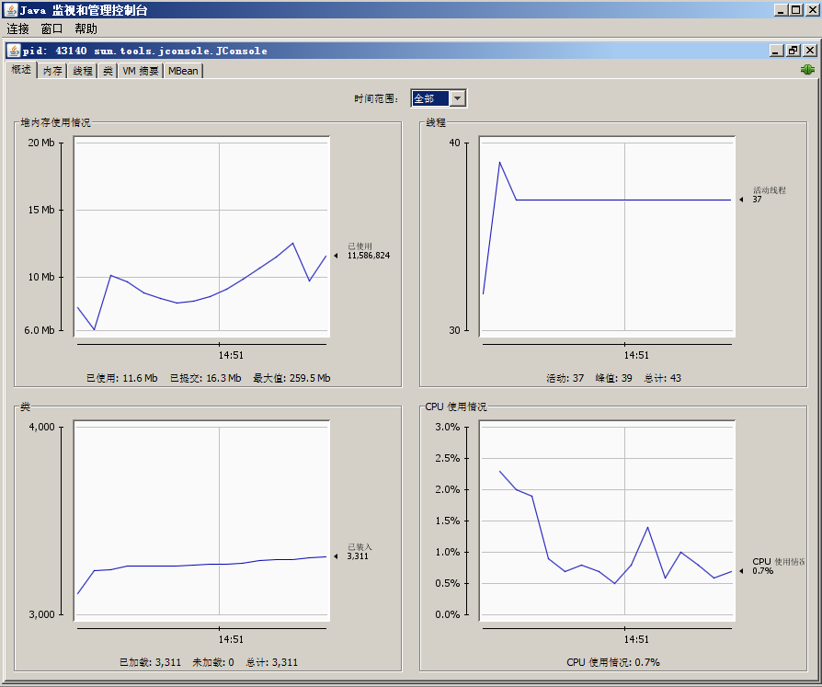

　　二、JMeter安装  
　　解压缩即可；  
　　JMeter插件：http://code.google.com/p/jmeter-plugins/downloads/detail?name=JMeterPlugins-0.5.3.zip  
　　下载后将jar文件放到JMETER\_HOMElibext目录；

　　三、JMeter常用组件  
　　测试计划：整个测试计划；  
　　线程组：所有的任务都是基于线程组，开通多少个线程就代表有多少个并发用户；  
　　Ramp-Up Period：在这么多时间内完成全部测试，比如开了2个线程，而Ramp-Up Period为3，则每个线程的间隔为1.5秒；  
　　Sampler：所有的测试任务都是Sampler，即任何测试任务的类别都是Sampler，比如HTTP请求、JDBC请求、FTP请求；  
　　断言：对Sampler的测试进行判断是否正确；  
　　监听器：对Sampler的请求结果进行统计、显示；  
　　常用的层次结构为：

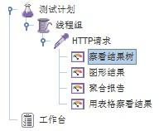

　　常用的组件有：  
　　HTTP请求：模拟HTTP请求；  
　　查看结果树：对于每个请求，可以查看HTTP请求和HTTP响应；  
　　图形结果：可以图形显示吞吐量、响应时间等；  
　　聚合报告：总体的吞吐量、响应时间；  
　　1、Label： 定义的HTTP请求名称  
　　2、Samples： 表示这次测试中一共发出了多少个请求  
　　3、Average： 访问页面的平均响应时间  
　　4、Min: 访问页面的最小响应时间  
　　5、Max: 访问页面的最大响应时间  
　　6、Error%： 错误的请求的数量/请求的总数  
　　7、Throughput：每秒完成的请求数  
　　8、KB/Sec： 每秒从服务器端接收到的数据量